Исследование отражательных характеристик фокусирующего кристалла германия
Е.О. Баронова, И.А. Субботин
НИЦ “Курчатовский институт” Москва, Россия, baronova04@mail.ru
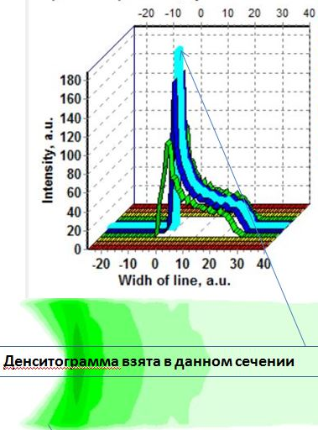
Диспергирующими элементами фокусирующих рентгеновских спектрографов являются вогнутые (фокусирующие) кристаллы, от качества изготовления и дифракционных свойств которых зависят чувствительность и спектральное разрешение приборов. При оценке спектрального разрешения принято рассматривать его геометрическую и дифракционную составляющие. Геометрическая составляющая зависит от точности изготовления поверхности фокусирующего кристалла и ее оптических аберраций, в то время как дифракционная составляющая определяется кривой отражения кристалла. Германий широко применяется в качестве диспергирующего элемента спектрографов благодаря своей высокой отражательной способности.
В данной работе исследованы характеристики фокусирующего кристалла Ge422 размерами 15 x 50 мм. Для изгиба кристалла использована сферическая подложка радиус кривизны которой составлял 216 мм, кристалл крепился к подложке методом оптического контакта.
В ходе исследований измерены кривые отражения вогнутых кристаллов германия, а также проведены расчеты геометрической составляющей спектрального разрешения, см. рисунок.
Полученные данные позволили оценить спектральное разрешения δλ/λ ≅ 2*10^{–3} (для θ_{Б} = 45°) рентгеновского спектрографа по схеме Иоганна, построенного на базе данного элемента.
Рисунок. Измерение кривой отражения

